Taller
“GESTION TERRITORIAL EN MUNICIPIOS Y COMUNIDADES SALUDABLES EN PROMOCION DE LA SALUD”
20 de abril del 2017

Entendemos como “Gestión Territorial” al proceso de transformación productiva e institucional en un territorio determinado, cuyo fin es reducir la pobreza y conseguir el desarrollo humano de su gente.
Asimismo, tiene el propósito de estimular y facilitar la interacción y la concertación de los actores locales entre sí y entre ellos, de incrementar las oportunidades para que toda la población participe del proceso y de sus beneficios. Logrando tener al final territorios saludables con:
- Personas Saludables
- Familias Saludables
- Escuelas Saludables
- Comunidades Saludables
- Municipios Saludables
- Región Saludable
De allí, que teniendo nuestro personal de salud la tarea de brindar acompañamiento y asesoramiento en la emisión de políticas públicas, sea en forma de normas, prestaciones, bienes públicos o servicios, es decir, involucra una toma de decisiones y previamente un proceso de análisis y de valorización de dichas necesidades que deben ser resultado de un trabajo en conjunto con nuestro sector.
Por medio del fortalecimiento de capacidades en estos temas tan importantes y relevantes dirigidos a nuestro personal de salud los cuales favorecerán al fortalecimiento de capacidades y competencias .

Teniendo como Objetivo del curso, el brindar contenidos básicos de política y gestión territorial orientada a promover estrategias para lograr el adecuado crecimiento y óptimo desarrollo territorial de nuestra región, logrando la articulación local entre todos los actores sociales involucrados.
Se contó con la presencia de 25 responsables de Promoción de la Salud, quienes estuvieron presentes durante todo el evento.
EVIDENCIAS

Dr. Miguel Ángel Lizárraga Ugarte, dando la bienvenida al personal de salud de las cuatro Redes e inaugurando el taller.

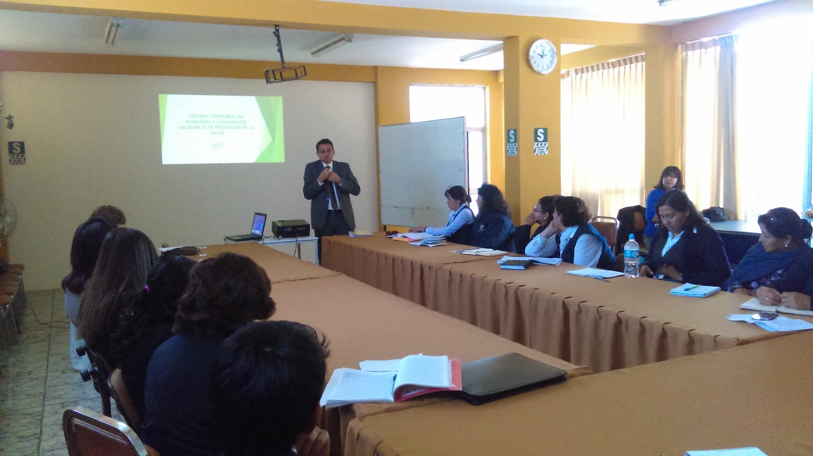

Dra. Mercedes Neves exponiendo el tema “Descentralización”.

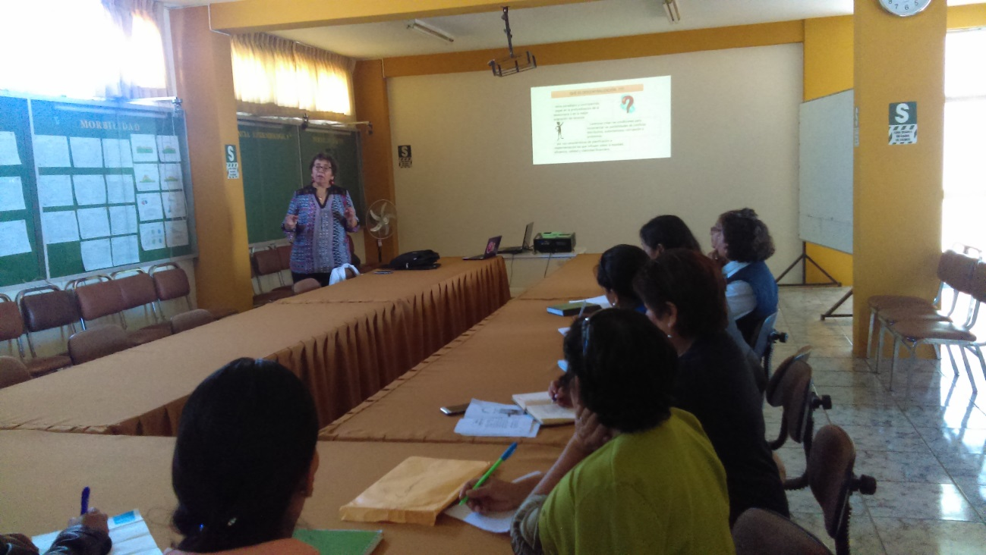

CPC. Nilda Robles del Conectamef, con el tema “Presupuesto Participativo”
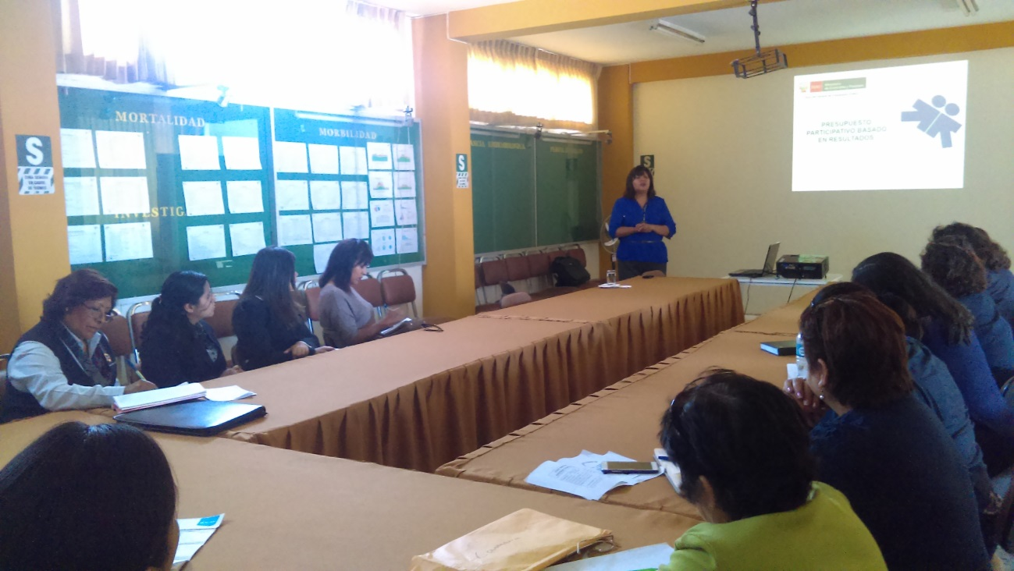

Dra. Edy Loayza con el tema “Ética y Salud”
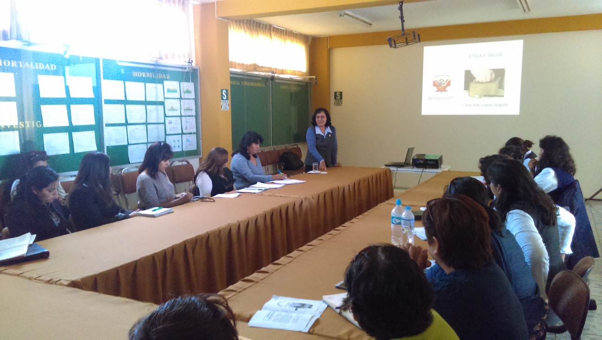

Dr. Percy Madariaga con el tema “Contaminación Ambiental”

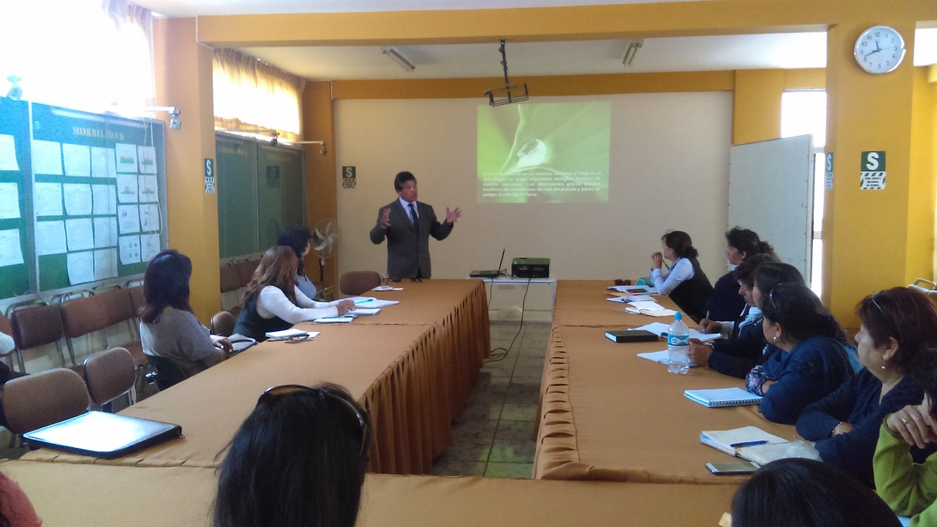

Obsta. Ydelsa Delgado hablando sobre “Cogestión”
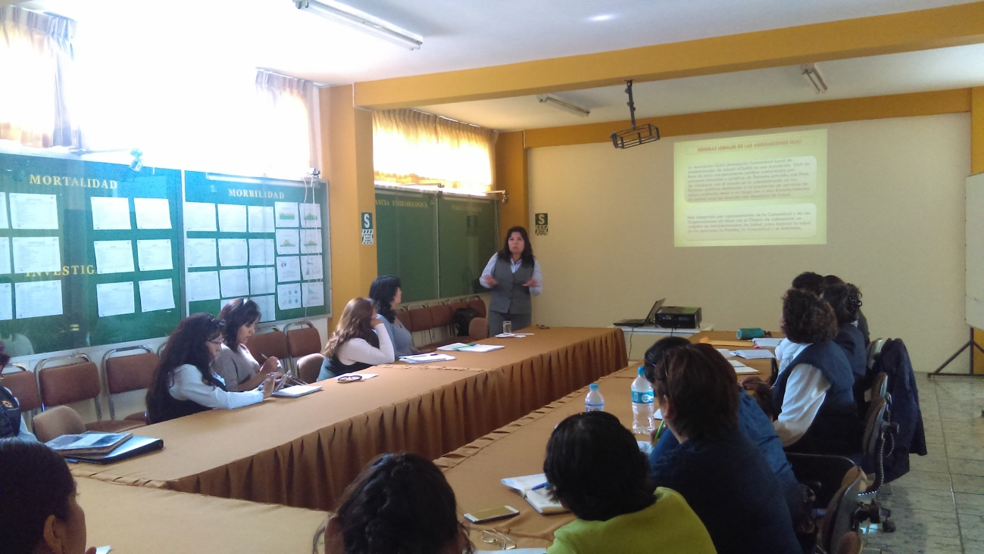

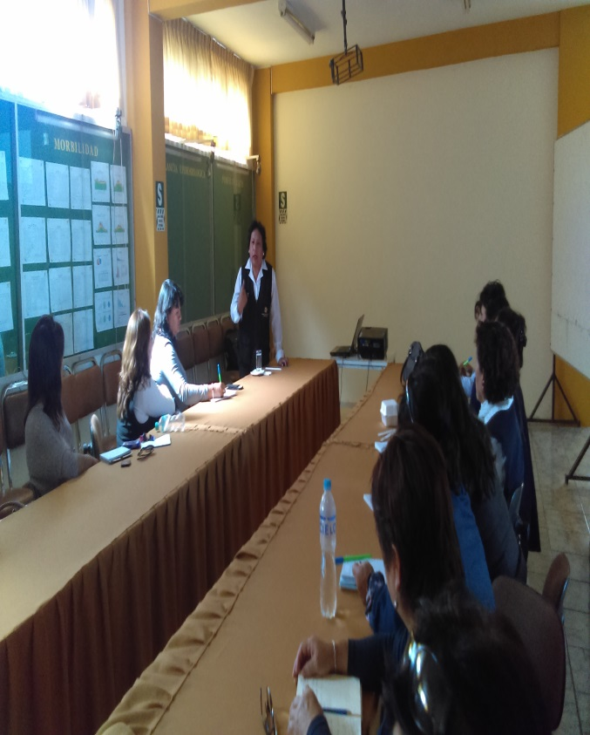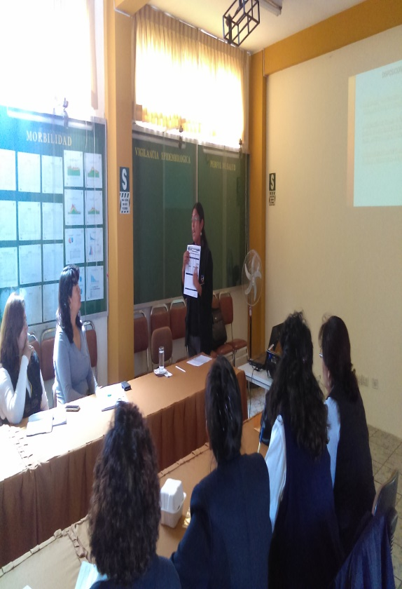

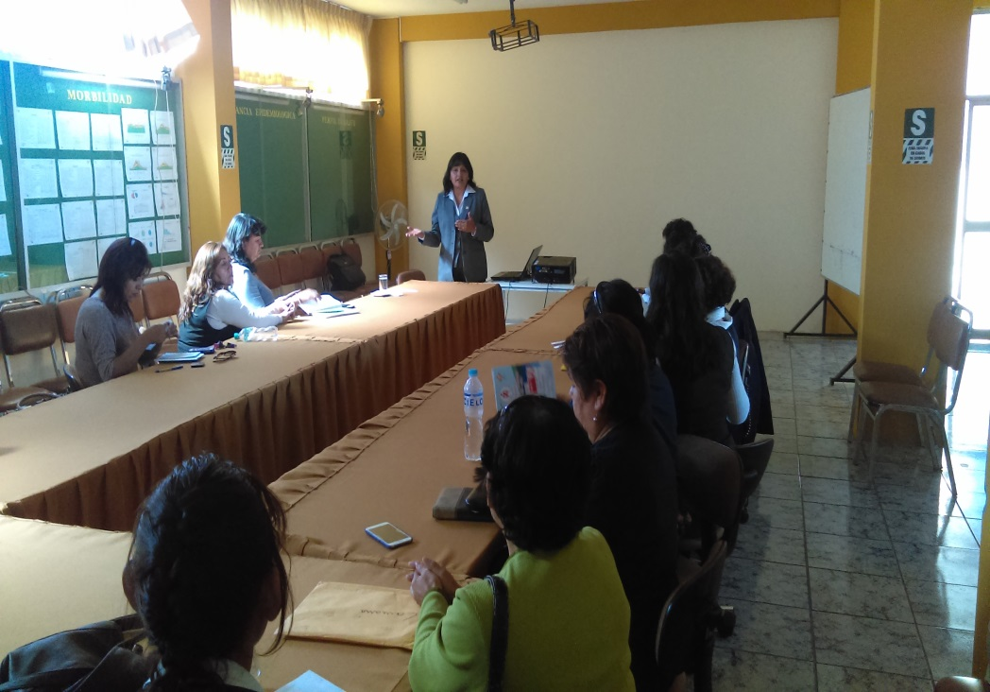

Llenado de las Fichas de Actividades Colectivas (FAC), Fondo de Estímulo al Desarrollo (FED), Casas Maternas y Gestión Territorial, fueron los temas que fueron expuestos por Lic. Lucy Castañeda, Elizabeth Cornejo, Rocsana Villazante y Lic. Marlene Oporto, además fueron temas de gran interés para el personal de salud asistente.

Gracias.

Juana Marlene Oporto Polanco
Coordinadora de Participación Comunitaria
Dirección Ejecutiva de Promoción de la Salud
Gerencia Regional de Salud Arequipa

